Protokół Nr XXIV/17

z dwudziestej czwartej sesji Rady Gminy Lidzbark Warmiński, która odbyła się w dniu
20 czerwca 2017r. w Gminnym Ośrodku Kultury i Sportu w PILNIKU.

Obrady rozpoczęto o godz. 12⁰⁰ , a zakończono o godz. 12³⁵

Stan Rady Gminy - 15 radnych

Radnych obecnych - 13

Na sesji nieobecni byli radni Marcin Będziński i Edward Grabowski.
Lista obecności radnych stanowi załącznik nr 1 do niniejszego protokołu.

Podjęto uchwał - od nr 194 do nr 202.

Ponadto, w sesji uczestniczyli:
Wójt Gminy - Fabian Andrukajtis
Z-ca Wójta Gminy - Tomasz Kołodziejczyk
Sekretarz Gminy - Ryszard Kielak
Skarbnik Gminy - Małgorzata Sobolewska
Kierownik GOPS - Zofia Gąglewska
Kierownik RGNiOŚ - Stanisław Rawiński

Sołtysi, zaproszeni goście, pracownicy Urzędu Gminy i mieszkańcy gminy wg listy obecności zał. Nr 2.

Pkt 1. – Otwarcie i uchwalenie porządku obrad.

Sesję otworzył Przewodniczący Rady Gminy Lidzbark Warmiński p. Jan Znamierowski.
Przywitał Wójta Gminy, wszystkich radnych, sołtysów oraz przybyłych na sesję gości.
Stwierdził, że Rada Gminy liczy 15 radnych, na sesji obecnych jest 12 radnych w związku z tym, obrady są prawomocne.
Następnie Przewodniczący Rady Gminy przedstawił projekt porządku obrad, który został przesłany wszystkim radnym w zawiadomieniu o zwołaniu sesji:
- Otwarcie i uchwalenie porządku obrad.
- Przyjęcie protokołu z poprzedniej sesji.
- Projekt uchwały w sprawie wprowadzenia zmian w budżecie gminy na 2017 r.
- Projekt uchwały w sprawie wprowadzenia zmian w Wieloletniej Prognozie Finansowej Gminy Lidzbark Warmiński na lata 2017-2030.
- Projekt uchwały w sprawie wyrażenia opinii do zmiany projektu planu aglomeracji Lidzbark Warmiński.
- Projekt uchwały w sprawie uchwalenia „Regulaminu utrzymania czystości i porządku na terenie Gminy Lidzbark Warmiński”.
- Projekt uchwały w sprawie szczegółowego sposobu i zakresu świadczenia usług w zakresie odbierania odpadów komunalnych od właścicieli nieruchomości i zagospodarowania tych odpadów.
- Projekt uchwały w sprawie terminu, częstotliwości i trybu uiszczania opłaty za gospodarowanie odpadami komunalnymi.
- Projekt uchwały zmieniający uchwałę w sprawie wyrażenia zgody na wykup nieruchomości.
- Projekt uchwały w sprawie ustalenia regulaminu udzielania pomocy materialnej o charakterze socjalnym dla uczniów zamieszkałych na terenie gminy Lidzbark Warmiński.
- Projekt uchwały w sprawie wyrażenia zgody na zawarcie porozumienia pomiędzy Miastem Lidzbark Warmiński i Gmina Lidzbark Warmiński dotyczącą świadczenia pomocy mieszkańcom Gminy Lidzbark Warmiński przez Środowiskowy Dom Samopomocy w Lidzbarku Warmińskim.
- Informacja Wójta z bieżącej działalności gminy.
- Interpelacje i wnioski

Nie było wniosków do proponowanego porządku obrad, w związku z tym przedstawiony porządek obrad poddano głosowaniu.
W wyniku głosowania, w którym wzięło udział 12 radnych, Rada Gminy jednogłośnie
(12 głosów „ZA”) uchwaliła przedstawiony przez Przewodniczącego Rady Gminy porządek obrad.

Pkt 2. - Przyjęcie protokołu z poprzedniej sesji.

Przewodniczący Rady poinformował, że protokół z dwudziestej trzeciej sesji Rady Gminy Lidzbark Warmiński był dostępny do wglądu w Urzędzie Gminy i każdy miał możność zapoznania się z jego treścią, dlatego zaproponował przyjęcie go bez odczytywania.
Nie było wniosków w sprawie przyjęcia protokołu, w związku z tym poddano go pod głosowanie.
W wyniku głosowania, w którym wzięło udział 12 radnych, Rada Gminy jednogłośnie
(12 głosów „ZA”) przyjęła protokół z XXIII sesji Rady Gminy z dnia 26 maja 2017r.

Pkt 3. - Projekt uchwały w sprawie wprowadzenia zmian w budżecie gminy na 2017r.
Przewodniczący Rady Gminy poinformował, że projekt uchwały w sprawie zmian w budżecie na rok bieżący otrzymali wszyscy radni wraz z zawiadomieniem o zwołaniu sesji i został pozytywnie zaopiniowany przez komisje Rady Gminy.
V-ce Przewodnicząca RG. p. Iwona Końka przedstawiła projekt uchwały w tej sprawie
Nie było zgłoszeń ani wniosków do projektu uchwały, w związku z tym poddano go pod głosowanie.
W wyniku głosowania, w którym wzięło udział 12 radnych, Rada Gminy jednogłośnie
(12 głosów „ZA”) przyjęła uchwałę w sprawie wprowadzenia zmian w budżecie gminy na 2017r.
Uchwała Nr XXIV/194/2017 RG. w ww. sprawie stanowi załącznik nr 3 do niniejszego protokołu.

Pkt 4. - Projekt uchwały w sprawie uchwalenia zmian w Wieloletniej Prognozie Finansowej Gminy Lidzbark Warmiński na lata 2017-2030.

Przewodniczący Rady Gm. poinformował, że projekt zmian w Wieloletniej Prognozie Finansowej na lata 2017-2030 otrzymali wszyscy radni wraz z zawiadomieniem o zwołaniu sesji i również został pozytywnie zaopiniowany przez komisje Rady Gminy.
V-ce Przewodnicząca RG. p. Iwona Końka przedstawiła projekt uchwały w tej sprawie.
Nie było zgłoszeń do projektu uchwały, w związku z tym poddano go pod głosowanie.
W wyniku głosowania, w którym wzięło udział 12 radnych, Rada Gminy jednogłośnie
(12 głosów „ZA”) przyjęła uchwałę w sprawie uchwalenia zmian w Wieloletniej Prognozie Finansowej Gminy Lidzbark Warmiński na lata 2017-2030.
Uchwała Nr XXIV/195/2017 RG. w ww. sprawie stanowi załącznik nr 4 do niniejszego protokołu.

Pkt 5. – Projekt uchwały w sprawie wyrażenia opinii do zmiany projektu planu aglomeracji Lidzbark Warmiński.

Przewodniczący Rady Gminy – zmiana projektu planu aglomeracji podyktowana jest jest potrzebą zmiany danych związanych z rzeczywistą i planowaną liczbą mieszkańców korzystających
z kanalizacji sanitarnej w granicach oddziaływania sieci miejskich oraz zmianą granic aglomeracji.
Projekt uchwały był przedmiotem obrad Komisji Rady Gminy gdzie został zaopiniowany pozytywnie.
V-ce Przewodniczący RG p. Leszek Maciejewski przedstawił projekt uchwały w tej sprawie.
Nie było wniosków do projektu uchwały, w związku z tym poddano go pod głosowanie.
W wyniku głosowania , w którym wzięło udział 12 radnych, Rada Gminy jednogłośnie (12 głosów „ZA”) pozytywnie zaopiniowała projekt uchwały Sejmiku Województwa Warmińsko-Mazurskiego w sprawie wyznaczenia aglomeracji Lidzbark Warmiński.
Uchwała Nr XXIV/196/2017 RG. w ww. sprawie stanowi załącznik nr 5 do niniejszego protokołu

Pkt 6. - Projekt uchwały w sprawie uchwalenia regulaminu utrzymania czystości i porządku na terenie Gminy Lidzbark Warmiński.

Przewodniczący Rady Gminy - opracowany projekt uchwały wynika ze zmiany ustawy
o utrzymaniu czystości i porządku w gminach.
Projekt uchwały omówiony był na posiedzeniach Komisji Rady Gminy gdzie został zaopiniowany pozytywnie.
V-ce Przewodniczący RG. p. Leszek Maciejewski przedstawił projekt uchwały w tej sprawie.
Nie było wniosków do projektu uchwały, w związku z tym poddano go pod głosowanie.
W wyniku głosowania, w którym wzięło udział 12 radnych, Rada Gminy jednogłośnie
(12 głosów „ZA”) przyjęła uchwałę w sprawie uchwalenia „Regulaminu utrzymania czystości
i porządku na terenie Gminy Lidzbark Warmiński”.
Uchwała Nr XXIV/197/2017 RG. w ww. sprawie stanowi załącznik nr 6 do niniejszego protokołu.

W tym czasie (godz. 12²⁰) na sesję przybyła radna Lucyna Kuczyńska - radnych obecnych 13

Pkt 7. – Projekt uchwały w sprawie określenia szczegółowego sposobu i zakresu świadczenia usług w zakresie odbierania odpadów komunalnych od właścicieli nieruchomości
i zagospodarowania tych odpadów.

Przewodniczący Rady Gminy – w związku ze zmianą ustawy o utrzymaniu czystości
i porządku w gminach zachodzi konieczność uchwalenia „nowej” uchwały.
Projekt uchwały omawiany był na posiedzeniach Komisji Rady Gminy gdzie został zaopiniowany pozytywnie.
V-ce Przewodniczący RG. p. Leszek Maciejewski przedstawił projekt uchwały w tej sprawie.
Nie było zgłoszeń do projektu uchwały, w związku z tym poddano go pod głosowanie.
W wyniku głosowania, w którym wzięło udział 13 radnych, Rada Gminy jednogłośnie (13 głosów „ZA”) przyjęła uchwałę w sprawie określenia szczegółowego sposobu i zakresu świadczenia usług w zakresie odbierania odpadów komunalnych od właścicieli nieruchomości
i zagospodarowania tych odpadów.
Uchwała Nr XXIV/198/2017 RG. W ww. sprawie stanowi załącznik nr 7 do niniejszego protokołu.

Pkt 8. – Projekt uchwały w sprawie terminu, częstotliwości i trybu uiszczania opłaty za gospodarowanie odpadami komunalnymi.

Przewodniczący Rady Gminy - uchwalenie tej uchwały wynika z konieczności dostosowania przepisów prawa miejscowego do zmian w ustawie o utrzymaniu czystości
i porządku w gminach.
Projekt uchwały otrzymali wszyscy radni wraz z zawiadomieniem o zwołaniu sesji i został pozytywnie zaopiniowany przez komisje Rady Gminy.
V-ce Przewodniczący RG. p. Leszek Maciejewski przedstawiła projekt uchwały w tej sprawie.
Nie było zgłoszeń do projektu uchwały, w związku z tym poddano go pod głosowanie.
W wyniku głosowania, w którym wzięło udział 13 radnych, Rada Gminy jednogłośnie (13 głosów „ZA”) przyjęła uchwałę w sprawie terminu, częstotliwości i trybu uiszczania opłaty za gospodarowanie odpadami komunalnymi.
Uchwała Nr X XIV9986/2017 RG. w ww. sprawie stanowi załącznik nr 8 do niniejszego protokołu.

Pkt 9. – Projekt uchwały zmieniającej uchwałę w sprawie wyrażania zgody na wykup nieruchomości.

Przewodniczący Rady Gminy poinformował, że ten projekt uchwały również otrzymali wszyscy radni wraz z zawiadomieniem o zwołaniu sesji i omawiany był na posiedzeniach Komisji Rady Gminy gdzie został zaopiniowany pozytywnie.
Przewodniczący RG. p. Jan Znamierowski przedstawił projekt uchwały w tej sprawie.
W wyniku głosowania, w którym wzięło udział 13 radnych, Rada Gminy jednogłośnie (13 głosów „ZA”) przyjęła uchwałę zmieniającą uchwalę w sprawie wyrażenia zgody na wykup nieruchomości.
Uchwała Nr XXIV/200/2017 RG. w ww. sprawie stanowi załącznik nr 9 do niniejszego protokołu.

Pkt 10. – Projekt uchwały w sprawie ustalenia regulaminu udzielania pomocy materialnej
o charakterze socjalnym dla uczniów zamieszkałych na terenie gminy Lidzbark Warmiński.

Przewodniczący Rady Gminy - omawiany projekt uchwały będzie stanowił podstawę przyznawania stypendium szkolnego i zasiłku szkolnego, zmiany natomiast wynikają
z dotychczasowych doświadczeń z realizacji programu.
Projekt uchwały otrzymali wszyscy radni wraz z zawiadomieniem o zwołaniu sesji
i omawiany był na posiedzeniach Komisji Rady Gminy gdzie został zaopiniowany pozytywnie.
V-ce Przewodnicząca RG. p. Iwona Końka przedstawiła projekt uchwały w tej sprawie.
W wyniku głosowania, w którym wzięło udział 13 radnych, Rada Gminy jednogłośnie (13 głosów „ZA”) przyjęła uchwałę w sprawie ustalenia regulaminu udzielania pomocy materialnej o charakterze socjalnym dla uczniów zamieszkałych na terenie gminy Lidzbark Warmiński.
Uchwała Nr XXIV/201/2017 RG. w ww. sprawie stanowi załącznik nr 10 do niniejszego protokołu.

Pkt 11. – Projekt uchwały w sprawie wyrażenia zgody na zawarcie porozumienia pomiędzy Miastem Lidzbark Warmiński i Gminą Lidzbark Warmiński dotyczącą świadczenia pomocy mieszkańcom Gminy Lidzbark Warmiński przez Środowiskowy Dom Samopomocy w Lidzbarku Warmińskim.

Przewodniczący Rady Gminy - Środowiskowy Dom Samopomocy działający przy MOPS
w Lidzbarku Warmińskim od lat świadczy opiekę i usługi dla mieszkańców Gminy Lidzbark Warmiński przewlekle chorych psychicznie, upośledzonych umysłowo oraz wskazujących inne przewlekłe zaburzenia czynności psychicznych. Standardy dotyczące funkcjonowania środowiskowych Domów Samopomocy nakładają na jednostkę prowadzącą w/w placówkę obowiązek zawarcia porozumienia między samorządami.
Projekt uchwały otrzymali wszyscy radni wraz z zawiadomieniem o zwołaniu sesji
i omawiany był na posiedzeniach Komisji Rady Gminy gdzie został zaopiniowany pozytywnie.
V-ce Przewodnicząca RG. p. Iwona Końka przedstawiła projekt uchwały w tej sprawie.
W wyniku głosowania, w którym wzięło udział 13 radnych, Rada Gminy jednogłośnie (13 głosów „ZA”) przyjęła uchwałę w sprawie wyrażenia zgody na zawarcie porozumienia pomiędzy Miastem Lidzbark Warmiński i Gminą Lidzbark Warmiński dotyczącą świadczenia pomocy mieszkańcom Gminy Lidzbark Warmiński przez Śródlądowy Dom Samopomocy
w Lidzbarku Warmińskim.
Uchwała Nr XXIV/202/2017 RG. w ww. sprawie stanowi załącznik nr 11 do niniejszego protokołu.

Pkt 12. – Informacja Wójta z bieżącej działalności gminy.

Wójt Gminy na wstępie poinformował, że podpisał umowę z Marszałkiem Województwa Warmińsko-Mazurskiego na dofinansowanie projektu „Poprawa gospodarki wodno-ściekowej
w gminie Lidzbark Warmiński” – kwota przyznanej pomocy: 1 533 334,00 zł.
Podpisano także umowy dotacji z Wojewódzkim Funduszem Ochrony Środowiska
w Olsztynie na doposażanie dwóch jednostek OSP z terenu gminy Lidzbark Warmiński oraz na uzbrojenie osobiste strażaków (ubrania bojowe) dla OSP w Stryjkowie i Runowie.
Następnie Wójt poinformował, że głównym zadaniem ekip remontowych jest dokończenie prac przy budynku OSP w Rogóżu.
W dalszej części przedstawił jakie prace zostały wykonane w okresie od ostatniej sesji, która odbyła się w dniu 26 maja br.:
1. Cały czas trwają bieżące naprawy dróg oraz wycinanie drzew i krzewów na terenie gminy, z wykorzystaniem naszego sprzętu drogowego.
2. Obniżono ceny wywoławcze nieruchomości przeznaczonych do sprzedaży – nr 19/2 i 21/2 położone w obrębie Markajmy z 250 000 zł na 200 0000 zł; nr 182/9 położone w obrębie Blanki z 300 000 zł na 250 000zł; nr 2/4 położona w obrębie Runowo z 30 000 zł na 25 000zł - ze względu na brak zainteresowania ze strony kupujących.
3. Cały czas prowadzone są sposobem gospodarczym remonty budynków i innych obiektów komunalnych gmin.

Pkt 14. – Interpelacje i wnioski.

Sołtys wsi Markajmy Pan Kazimierz Balukiewicz poinformował, że w jego miejscowości była niewystarczająca ilość koszy na śmieci, szczególnie na materiały z plastiku, poprosił także
o dostawienie nowych koszy. Oświadczył, że zgłosił problem w Referacie Gospodarki Nieruchomościami i Ochrony Środowiska. Po kilku dniach prośba została zrealizowana, za co serdecznie podziękował.
Kierownik RGNiOŚ Pan Stanisław Rawińśki – podziękował za zgłoszenie, dzięki któremu można było podjąć odpowiednie kroki w celu załatwienia w/w sprawy.
Nie zgłoszono innych wniosków.
W związku z wyczerpaniem porządku obrad, Przewodniczący Rady Gminy Lidzbark Warmiński – Pan Jan Znamierowski zamknął dwudziestą drugą sesję Rady Gminy Lidzbark Warmiński, dziękując wszystkim za udział w sesji.

Protokolant: PRZEWODNICZĄCY
Radosław Krajewski Rady Gminy
Jan Znamierowski

Załącznik Nr 1
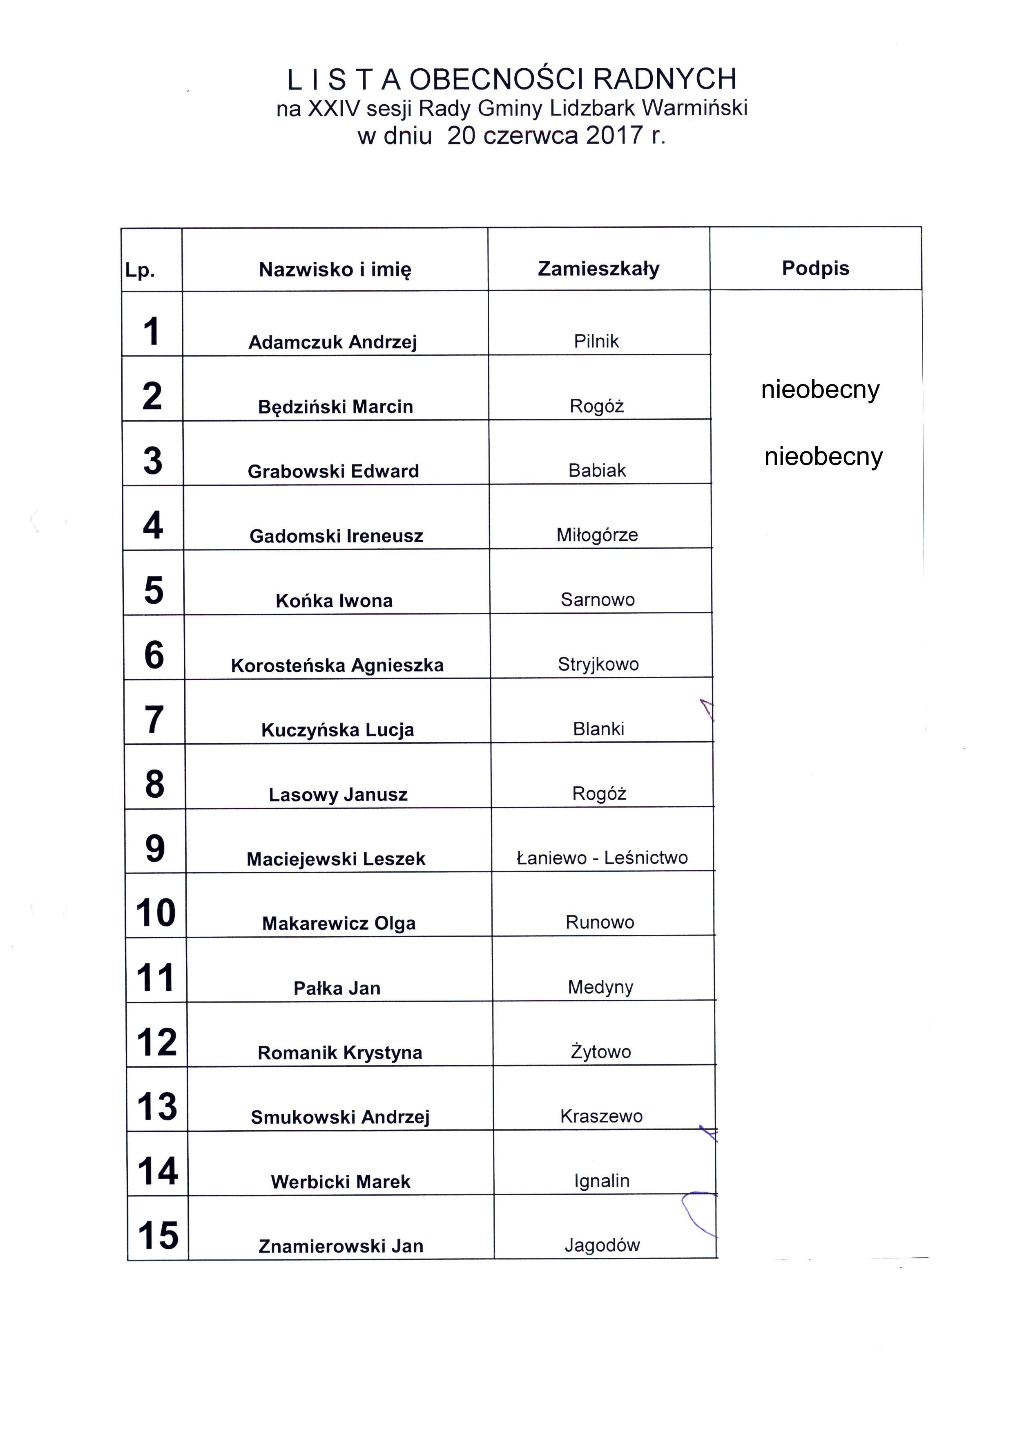

Załącznik Nr 2
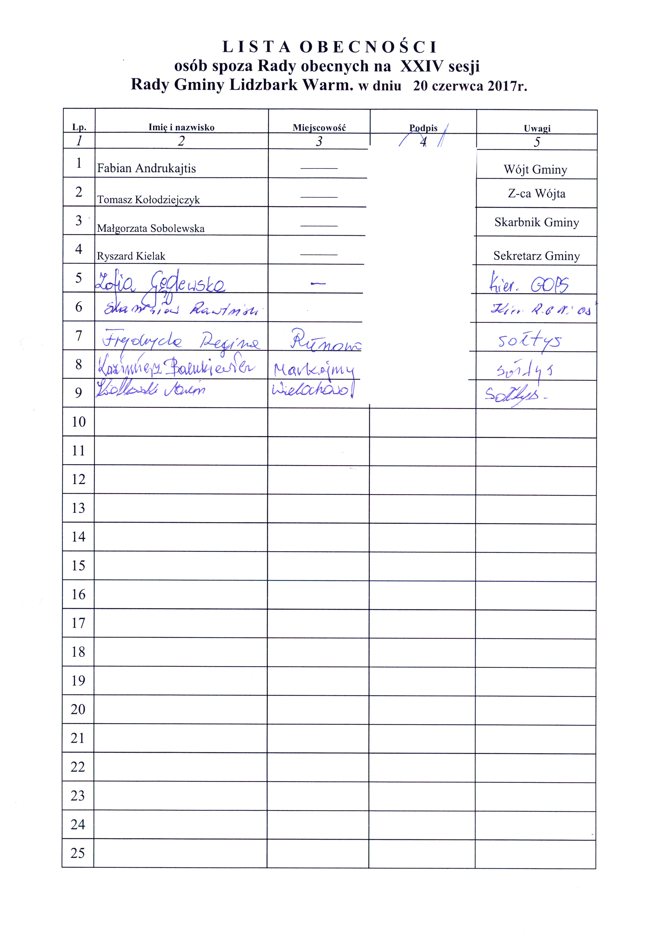

Załącznik Nr 12

Informacja Wójta Gminy z bieżącej działalności gminy

Wykaz prac remontowo-budowlanych i inwestycyjnych wykonanych przez Referat Gospodarki Komunalnej i Budownictwa

1. Modernizacja budynku OSP w Runowie
zakończono prace remontowe w budynku straży i przekazano obiekt do użytkowania.

2. Modernizacja budynku OSP w Rogóżu – roboty w toku:
docieplenie ścian zewnętrznych styropianem i przygotowanie ich do wykonania elewacji, trwają prace remontowe w drugim garażu oraz prace wykończeniowe w części socjalno – biurowej.

3. Budynek komunalny Runowo 41 – roboty w toku:
montaż wiatrownic, rynien i rur spustowych, wykonywanie tynków na ścianach zewnętrznych, rozbiórka opaski wokół budynku.

4. Budynek komunalny Sarnowo 2/3 – roboty w toku:
remont kapitalny lokalu mieszkalnego nr 3 w budynku komunalnym – wykonanie posadzek betonowych, sufitów podwieszanych, uzupełnienie tynków, szpachlowanie, malowanie, wymiana instalacji elektrycznej, wod.-kan., rozbiórka piecy kaflowych, wykonanie instalacji c.o.

5. Budynek komunalny Kochanówka 17 – korytarz przy świetlicy:
Dokonano wymiany wykładziny rulonowej PCV na nową z wyrównaniem podłoża
(posadzki) oraz z wykonaniem i zamontowaniem listew drewnianych
przypodłogowych.

6. Budynek gospodarczy Runowo – roboty w toku:
zabezpieczenie budynku gospodarczego przed zawaleniem (zdjęcie dachówki, wymiana części elementów konstrukcyjnych dachu).

7. Gimnazjum Kraszewo – roboty w toku:
przełożenie zapadniętego polbruku na placu szkolnym.

8. Bieżące awarie i obsługa szkół.

9. Przygotowywanie przetargów, dokumentacji i inwestycji. Stała obsługa najemców gminnych lokali ( rozliczanie czynszów, wody, energii, c.o., dodatków mieszkaniowych, energetycznych i nieczystości płynnych ).

10. Prowadzenie spraw związanych z ewidencjonowaniem i rozliczaniem osób skazanych na wykonanie prac społecznych,

11. Prowadzenie spraw związanych z Gminną Ewidencją Zabytków oraz
Cmentarzem Wojennym.

Wykaz prac remontowo-drogowych wykonanych na terenie Gminy Lidzbark Warmiński przez Referat Drogownictwa

I. Konserwacja odcinków dróg:
1. Droga wewnętrzna dz. nr 102/2 w msc. Dębiec.
2. Droga publiczna nr 117028 N Dr. woj. nr 513 – Świętnik.
3. Droga wewnętrzna dz. nr 124 w msc. Medyny.
4. Drogi wewnętrzne w msc. Sarnowo:
- droga leśna dz. nr 3169/3 i 3169/4
- dz. nr 54
- dz. nr 177 (droga prywatna)
5. Droga publiczna nr 117025 N Knipy – gr. gminy Napraty.
6. Drogi wewnętrzne w msc. Knipy:
- dz. nr 259
- dz. nr 267
- dz. nr 271
- dz. nr 278
- dz. nr 273.
7. Droga publiczna nr 117007 N DW 511 – Nowa Wieś Wielka.
8. Drogi wewnętrzne w msc. Nowa Wieś Wielka:
- dz. nr 12/3
- dz. nr 17
- dz. nr 75
- dz. nr 99
- droga leśna dz. nr 3188.
9. Droga wewnętrzna dz. nr 27/1 i 132 w msc. Redy.
10. Droga publiczna nr 117022 N Koniewo – Żytowo.
11. Drogi wewnętrzne w msc. Żytowo:
- dz. nr 105
- dz. nr 97/2.
12. Droga wewnętrzna dz. nr 8 w msc. Kłębowo.
13. Droga wewnętrzna dz. nr 192 w msc. Koniewo.
14. Drogi wewnętrzne w msc. Chełm:
- dz. nr 259
- dz. nr 262.
15. Droga wewnętrzna dz. nr 153 w msc. Kraszewo.
16. Droga wewnętrzna dz. nr 379/3 w msc. Miłogórze.
17. Droga wewnętrzna dz. nr 34/10 w msc. Wielochowo.
18. Droga wewnętrzna dz. nr 5 w msc. Stryjkowo.
19. Droga wewnętrzna dz. nr 170/1 i 171 w msc. Markajmy.

II. Profilowanie dróg:
1. Droga wewnętrzna dz. nr 102/2 w msc. Dębiec.
2. Droga wewnętrzna dz. nr 130 w msc. Medyny.
3. Droga publiczna nr 117028 N Dr. woj. nr 513 – Świętnik.
4. Droga wewnętrzne wmsc. Blanki:
- dz. nr 177
- dz. nr 26
- dz. nr 64/5
- dz. nr 12/14.
5. Droga wewnętrzna dz. nr 12/13 w msc. Suryty.
6. Drogi wewnętrzne w msc. Runowo:
- dz. nr 248/3
- dz. nr 117/1
7. Droga wewnętrzna dz. nr 29 w msc. Ignalin.
8. Droga publiczna nr 117025 N DK 51 – Markajmy – Knipy – gr. gminy Napraty.
9. Drogi wewnętrzne w msc. Knipy:
- dz. nr 259
- dz. nr 267
- dz. nr 271
- dz. nr 278
- dz. nr 273.
- droga leśna dz. nr 3280.
10. Droga publiczna nr 117007 N DW 511 – Nowa Wieś Wielka – Widryki – Redy.
11. Drogi wewnętrzne w msc. Nowa Wieś Wielka:
- dz. nr 12/3
- dz. nr 17
- dz. nr 75
- dz. nr 99
- droga leśna dz. nr 3188.
12. Droga wewnętrzna dz. nr 27/1 i 132 w msc. Redy.
13. Droga publiczna nr 117022 N Koniewo – Żytowo.
14. Drogi wewnętrzne w msc. Żytowo:
- dz. nr 105
- dz. nr 97/2.
15. Droga wewnętrzna dz. nr 117021 N Koniewo – Wielochowo.
16. Droga wewnętrzna dz. nr 2/34 w msc. Koniewo osada.

III. Wmontowane przepusty:
1. Droga wewnętrzna dz. nr 130 w msc. Medyny – Ø 200mm 6 mb – 2x

IV. Prace dodatkowe:
1. Wywóz liści z GOKiS.
2. Uprzątniecie placu w msc. Koniewo w zamian za gruz budowlany.
3. Prace przy uprzątnięciu żużlu z boksu w msc. Rogóż.
4. Prace naprawcze kanalizacji w msc. Redy osada.
5. Prace przy parkingu na boisku w msc. Koniewo.
6. Wycinka zakrzaczenia na drodze publicznej nr 117003 N Bugi – Babiak.
7. Wycinka zakrzaczenia na drodze publicznej nr 117022 N Koniewo - Żytowo.
8. Przewóz urobku z drogi powiatowej nr 1533 N do msc. Blanki – w ramach współpracy z ZDP.
9. Załadunek i przewóz sceny na Dzień Dziecka Markajmy – Pilnik.
10. Przewóz nieodpłatnie przekazanego gruzu.
11. Dowóz żwiru na drogi wewnętrzne dz. nr 68, 64 i 173/2 w msc. Ignalin.
12. Uprzątniecie zanieczyszczeń z punktów MOR na ścieżce rowerowej Green Velo w msc. Sarnowo i Wielochowo.

V. Nieodpłatne pozyskanie materiału:
1. Gruz betonowy w ilości ok. 1500 ton – pozyskano od lokalnych przedsiębiorców i mieszkańców Gminy Lidzbark Warmiński.

REFERAT GOSPODARKI NIERUCHOMOŚCIAMI i OCHRONY ŚRODOWISKA

I. Ogłoszono na dzień 26 czerwca br. przetargi nieruchomości przeznaczonych do sprzedaży:
niezabudowana nieruchomość składa się z działki nr 7/24 o pow. ogólnej 0,1769 ha oraz udział wynoszący 35/1000 w działkach 7/45, 7/48, 7/49, 7/50, 7/51, 7/52 o łącznej powierzchni 2,8192 ha położona w obrębie Suryty, w odległości 350 m od linii brzegowej jeziora Blanki. Cena wywoławcza 30.000,00 zł, wadium 3.000,00 zł;
niezabudowana działka gruntu nr 126/10 o pow. 0,1597 ha położona w miejscowości Nowa Wieś Wielka. Cena nieruchomości 10.000,00 zł, wadium 1.000,00 zł.

nieruchomości niezabudowane nr 19/2 i 21/2 o ogólnej pow. 2,4417 ha położone w obrębie Markajmy. Cena wywoławcza 200.000,00 zł + 23%VAT, wadium 20.000,00 zł;
nieruchomość niezabudowana nr 182/9 o pow. 1,2394 ha położona w obrębie Blanki, cena wywoławcza 250.000,00 zł + 23 % VAT, wadium 25.000,00 zł;
nieruchomość niezabudowana nr 2/4 o pow. 0,1654 ha położona w obrębie Runowo. Cena wywoławcza 25.000,00 zł, wadium 2.500,00 zł;

II. Ogłoszono na dzień 10 lipca 2017 r. II przetarg na sprzedaż nieruchomości
- niezabudowane działki gruntu nr 2/25 i 2/26 o łącznej powierzchni 2,1541 ha położone
w obrębie Markajmy, cena wywoławcza 230.000,00 zł VAT, wadium 23.000,00 zł.

III. Studium uwarunkowań i kierunków zagospodarowania przestrzennego
Projekt zmiany studium uwarunkowań i kierunków zagospodarowania przestrzennego gminy Lidzbark Warmiński (strefy ochrony uzdrowiskowej i udokumentowane pokłady kopalin) był wyłożony do publicznego wglądu w dniach od 24.04.2017r. do 17.05.2017r.
Uwagi mogły być wnoszone do dnia 9.06.2017r.
Na kolejnej sesji Rady Gminy przewidujemy przedłożenie uchwały w sprawie uchwalenia studium.

REFERAT FUNDUSZY POMOCOWYCH, OŚWIATY I PROMOCJI
WYKAZ NAJWAŻNIEJSZYCH ZADAŃ ZREALIZOWANYCH W OKRESIE

FUNDUSZE POMOCOWE
- W dalszym ciągu trwa nabór ofert na wykonanie zadań gminy Lidzbark Warmiński z zakresu wspomagania rozwoju organizacji pozarządowych (nabór do 30.06.2017 r.) – kwota środków: 13.000,00 zł.
- Przyznano dotację z Wojewódzkiego Funduszu Ochrony Środowiska i Gospodarki Wodnej w Olsztynie w kwocie: 4500,00 zł na zadanie pn. „Doposażenie dwóch jednostek OSP z terenu gminy Lidzbark Warmiński.
- Przyznano dotacje z Wojewódzkiego Funduszu Ochrony Środowiska i Gospodarki Wodnej w Olsztynie w kwocie: 4500,00 zł dla OSP w Stryjkowie na uzbrojenie osobiste strażaków (ubrania bojowe).
- Przyznano dotacje z Wojewódzkiego Funduszu Ochrony Środowiska i Gospodarki Wodnej w Olsztynie dla OSP w Runowie w kwocie: 5500,00 zł na uzbrojenie osobiste strażaków (ubrania bojowe).
- W dniu 12 czerwca 2017 r. podpisano umowy z Marszałkiem Województwa Warmińsko-Mazurskiego na dofinansowanie projektów:
- Gmina Lidzbark Warmiński: „Poprawa gospodarki wodno-ściekowej w gminie Lidzbark Warmiński” – kwota przyznanej pomocy: 1 533 334,00 zł. W ramach projektu zostaną wykonane następujące prace:
- Przebudowa Stacji Uzdatniania Wody (Babiak, Runowo, Morawa, Kraszewo), budowa sieci kanalizacyjnej wraz z oczyszczalnią ścieków w m-ci Redy-Osada, budowa sieci wodociągowej w Nowej Wsi wielkiej, budowa sieci sanitarnej i wodociągowej w Kraszewie.
- Realizacja inicjatyw lokalnych w 9 miejscowościach: Babiak, Nowa Wieś Wielka, Koniewo, Sarnowo, Stryjkowo, Wróblik, Blanki, Jagoty, Bugi.

OŚWIATA

- Zwrot kosztów przejazdu uczniów niepełnosprawnych i ich opiekunów do przedszkola, szkoły lub ośrodka
- Bieżąca realizacja stypendiów szkolnych.
- Przygotowanie oceny cząstkowej dyrektora szkoły podstawowej w Runowie.
- Przygotowywanie wniosku o dodatkowe środki finansowe z rezerwy części oświatowej subwencji ogólnej na rok 2017.

PROMOCJA

1. Zamieszczanie aktualnych informacji na stronie internetowej gminy.
2. Współorganizacja Gminnego Dnia Dziecka w ramach Warmińsko-Mazurskich Dni Rodziny w dniu 04.06.2017.
3. Organizacja wizyty delegacji niemieckiej z partnerskiej gminy Rhede w dniach 16-19.06.2017.
4. Współorganizacja Nocy Kupały w Blankach w dniu 17.06.2017 r.
5. Współorganizacja Zawodów Konnych w Babiaku w dniu 18.06.2017.
6. Inne prace związane z promocją gminy.

